東海大學一零五學年度師資培育中心
教學實習課程見習報告彙整

惠 文 高 中
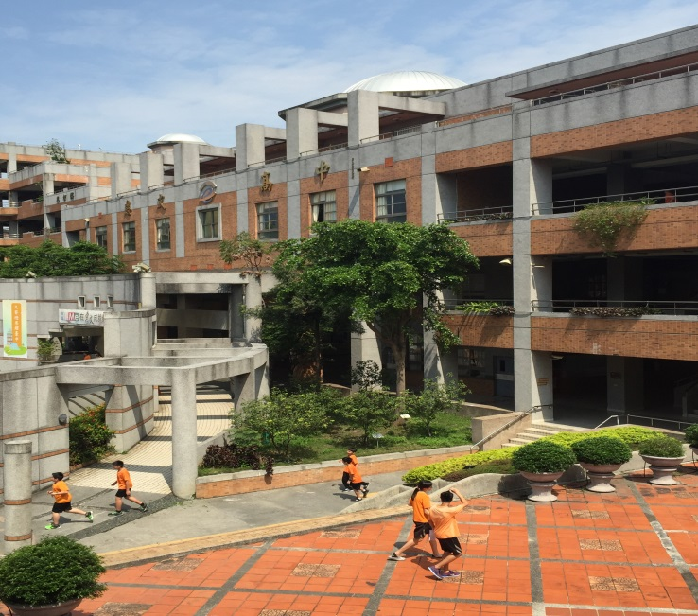

指導教授： 教授
學 生：趙文汝

中 華 民 國 一零五 年 五 月

目 錄
- 環境
  - 社區環境簡介…………………………….4
  - 學校環境簡介…………………………….7
  - 教室平面圖……………………………….8
- 教育理念
  - 學校的教學理念………………………..9
  - 學校的教學特色………………………..10
  - 見習輔導老師的教學理念……………..11
- 行事曆與作息
  - 行事曆…………………………………..12
  - 作息表…………………………………..13
三 課室管理的紀錄………………………...13
- 教學資源
  - 學校內資源…………………………….14
  - 校外資源………………………………17
- (個別)見習紀錄
一.活動見習紀錄………………………..21
二.班級見習日誌……………………….22
三.總見習心得………………………….23

- 環境
  - 社區環境簡介

惠文高中學校交通圖
遠程前來惠文高中建議：
1.高鐵烏日站-->惠文高中
方式一：高鐵1樓7號出口，轉搭計程車到惠文高中(約15分鐘)
方式二：高鐵1樓6號出口，轉搭接駁車(往僑光技術學院方向)，在黎明新村下車，步行約10分鐘到惠文高中。或搭乘臺中公園路線接駁車，到公益路口下車，往惠文高中方向再步行數分鐘。
2.臺鐵台中站-->惠文高中
搭乘統聯81號公車至惠文高中站下車
3.客運臺中朝馬站-->惠文高中
搭乘統聯81號公車至惠文高中站下車
4.自行開車-->惠文高中
(南下)國道1號中港交流道出口至惠文高中
(北上)國道1號五權西交流道出口至惠文高中
市區公共運輸搭乘建議：
臺中客運：27惠文高中站。
仁友客運：72惠文高中站。
統聯客運：81惠文高中站。
惠文高中周邊路線圖：
惠文高中位於惠文國小與台中特教學校之間，靠近台中目前的政經中心，台中市政府以及大型百貨商場也在其周遭。而惠文高中正門口，及是台中有名的美食天堂公益路，於惠文高中附近有十分便利的速食餐廳及咖啡館與麵包坊。

  - 學校環境簡介
  - 教室平面圖

- 教育理念

  - 學校的教學理念

  - 學校的教學特色

  - 見習輔導老師的教學理念
見習輔導老師：教學組長 林玉芬老師
老師在自己的部落格引言寫下：「南陌輕花 --與其詛咒黑暗，不如讓自己發光。」這句話不僅帶給我許多的省思也提醒了我在未來教學路上身為教師時要帶給學生的正面力量。

- 行事曆與作息
  - 行事曆

  - 作息表。
因考量校園安全，因此校方將相關課表及作息移除，若有需要須另行向校方申請。
但整體而言，往後當實習開始時，教師須早上七點到校，並且七點半進入導生班開始陪同早自修，八點十分第一堂課程展開，一直到中午十二點午餐時間。午休到一點十分結束，於一點十分開始下午第一堂課程，下午四點五十分放學。

三･ 活動紀錄：
五月一日：
上午八點集合
上午八點半於會場進行準備工作及交待相關注意事項（檢查是否攜帶報到通知單、書面確認單、戶籍資料及居住證明文件）
上午九點第一梯次新生報到
上午十點半第一梯次結束，第二梯次開始報到
中午十二點新生報到活動結束，午餐時間
下午一點賦歸

- 教學資源
  - 學校內資源
卓越教學
http://www5.hwsh.tc.edu.tw/web/444182/1

國際教育
http://www5.hwsh.tc.edu.tw/web/1895079/1

文創創新
http://www5.hwsh.tc.edu.tw/web/442883/1

科學特色
http://www5.hwsh.tc.edu.tw/web/442919/1

高瞻天文 ：天文台
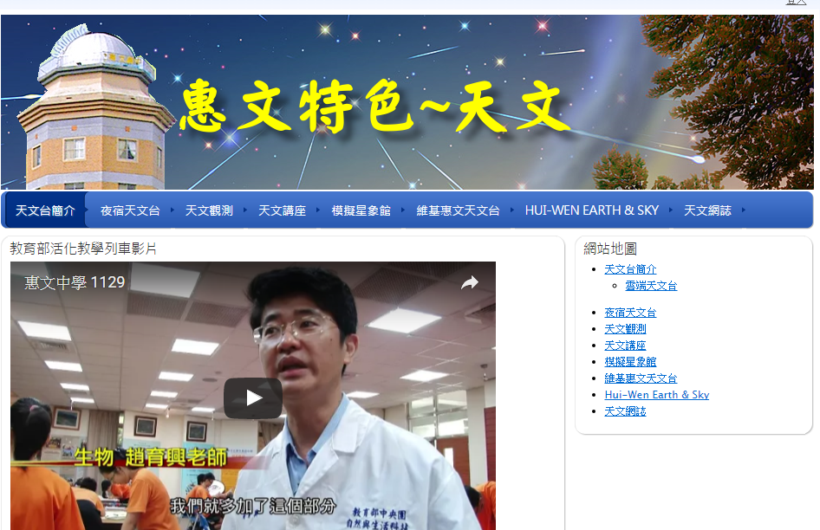
http://www5.hwsh.tc.edu.tw/web/442877/1

體育特色
http://www5.hwsh.tc.edu.tw/web/442889/17

外語中心入口
https://sites.google.com/a/mail3.hwsh.tc.edu.tw/tai-zhong-shi-di-er-wai-yu-tui-dong-ping-tai/discuss

  - 校外資源
校務發展專區
校務發展計畫
高中優質化
教師專業發展評鑑
教師教學專業社群
校務行政服務平台
12年國教宣導專頁
行動學習計畫

多元課程與教學
領域及教師教學計畫平台
高中特色班專網
英語聽力訓練系統
看電影學英語
高中英文教學專網
惠文高中天下雜誌英語版
Khan數理科學雲端學園
惠文台灣母語日
惠文尋美夢工廠
畢老師寫作裁縫室
試在畢得
國中補救教學評量
Moodle教學平台
教師與班級部落格

教學資源
1KNOW翻轉學習區
大英百科線上學院(K-12)
大英百科線上學院(學習測驗)
英語單字字表下載
單字比賽練習網
九年一貫教學資源網
國教社群網
台中市鄉土語言教學資源
大學協助高中優質精進專區
教師專業發展線上學習平臺

生活教育
防災教育
紫錐花運動
防範溺水宣導
防範一氧化碳中毒宣導
反霸凌專區
青少年犯罪預防宣導網
性別平等教育資源網
防制藥物濫用資源網
165防詐騙內政部網站
愛的教育資源網
品德教育資源網
惠文高中糾察隊
智慧財產權宣導
春暉專案宣導網站
全民防衛動員資訊服務網
環境教育
交通安全
流感防疫專區

教育單位連結
臺中市政府教育局
教育部全球資訊網
全國教師在職進修資訊網
臺中市十二年國教推動專區
105學年度中投區免試入學網
104年度國中適性輔導列車
免試入學志願選填輔導諮詢專線

- (個別)見習紀錄
一･ 活動見習紀錄
由於見習輔導老師是教學組長，因此見習時多待在教務處。期間正巧遇上第一波國中學生新生報到的機會，因此參予了這次的報到活動，透過這次的活動參與，也讓我看見惠文中學對於學生及家長的用心，以及學校教師及行政人員的辛苦付出。
當天一早到教務處集合，主任及老師們為大家準備了熱騰騰的早餐，讓大家儲備好體力準備開始一天的活動。我被分配到最前線的文件資料檢察，與學務處教官室的主任教官一同做為第一關的工作人員。幾位今年繁星計畫考上理想大學的高中應屆畢業生們，則是活動中的志工，幫助我們一同完成報到工作，以及幫助資料有缺漏的家長前往另一處列印相關文件。
過程中也發現了許多家長們為了讓孩子能盡到惠文高中就讀因此舉家租屋在校園附近的情形，不僅看見家長對於孩子教育的重視，也再次發現到惠文中學受到家長們的認同肯定。報到過程中，也讓我接觸了不同的家庭，除了隔代教養的家庭，外籍配偶的家長們帶著孩子前來報到的緊張心情，對於孩子入學就讀的重視也嶄露無疑。與孩子之間的互動，也在短短的報到時間裡讓我體會到了孩子往後學習可能會遇見的問題，例如課業輔導或者與家長與老師之間的溝通，因此為師者也格外需要用心了解及觀察，並適時的給予幫助；另外，也出現了特殊學生，而家庭所帶給孩子的包容與關懷，也影響了孩子對於陌生人的溝通方式。記得，那天曾看見一位輕度智能障礙的學生，媽媽帶著他來報到，報到過程中，媽媽不斷鼓勵他將資料勇敢的拿給老師，與老師一同確認是否資料有所缺漏，並且微笑有禮的感謝老師的協助及幫忙。看見這個畫面，媽媽眼中對孩子的關愛以及言談中所表現的溫柔，都再再感染了我。也提醒自己，未來為師時莫忘了將孩子們視如己出的對待教導，給予關懷與體諒。
忙碌上半天後，主任教官的太太及組長都為我們準備了涼水及飲品慰勞大家的辛勞。和行政人員及老師們一同初步善後處理環境，到了中午時分，這次的報到活動也暫時告一段落。

二･ 班級見習日誌
由於四月三十日見習當天碰巧遇上校園每周一次的社團時間，因此襄誼老師帶領我參觀校園幾處的社團教室。走訪校園社團時間時，看見電影欣賞及機器人製作，也看見了家政拼布的社團課程，可謂十分多元活潑。遠處傳來在中庭的悠揚樂聲，原來是吉他社的孩子在彈奏演唱，整個校園沉浸在閒適愉快的學習環境裡。

三･ 總見習心得
由於此次見習分為兩日進行，第一次到學校主要是認識校園的處室環境以及各個教室的地理位置。負責引導見習老師的處室為教務處，然而因事務繁忙，教學組長委請襄誼老師為我介紹校園。恰巧老師也是惠文的畢業校友，對於校園環境及特色十分的熟悉，不僅待人友善親切，對於校務內容的介紹也十分詳盡。
老師帶領我走訪整個惠文校園，拜訪了各個處室的老師們，也詢問了我對於實習時處室分發的想法，以及對於未來教學的期待目標為何。各處室的老師與我親切的招呼，看著老師們彼此談笑風生相處融洽，特別是走進國中導師室時，恰巧遇見了先前曾開放觀課的國文老師，畢老師。老師與我親切的擁抱，並且鼓勵我未來要好好努力若有疑問歡迎與她討論；看著每位老師彼此親切的交流，也讓我為未來實習的緊張感降低了不少。遊走校園期間，襄誼老師貼心的停下腳步讓我能拍攝見習記錄的照片，一邊介紹相關的地理位置及各個年級的教室配置。這一天的見習不僅讓我看見惠文中學裡許多特色課程的教室設計，也讓我深刻感受到在此間學生的學習素養和老師們的用心。
第二次到惠文見習，則是因林組長邀請前往協助新生報到事宜。參與這次的活動，讓我迅速的與老師們拉近距離，彷彿我真的未來是其中的一份子了！老師們也在休息聊天時，給了我許多教學及輔導的建議。由於我和主任教官一同負責報到的第一關，資料檢察。而玉芬組長，也在一旁協助手忙腳亂的我們，除了協助引導家長們準備資料以供檢查之外，在中間空檔閒聊之際彼此之間也拉近了距離。老師們都十分親切友善。
看著每一位即將進入惠文國中就讀的學生們，也不禁讓我充滿了感動。暑假一開始，我也將和這群孩子們一同正式進入惠文的大家庭學習了！

見習剪影：
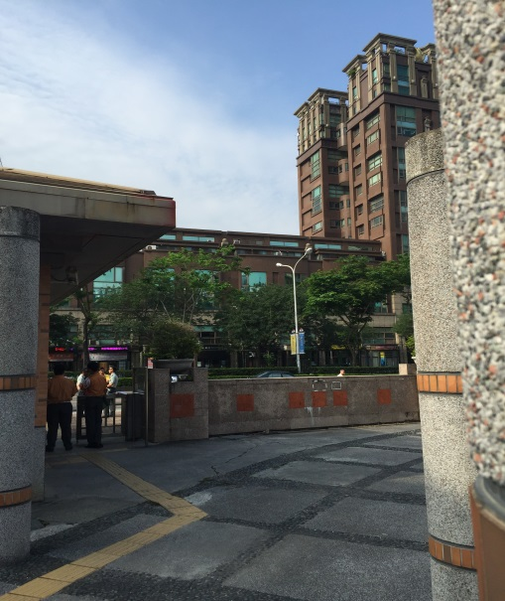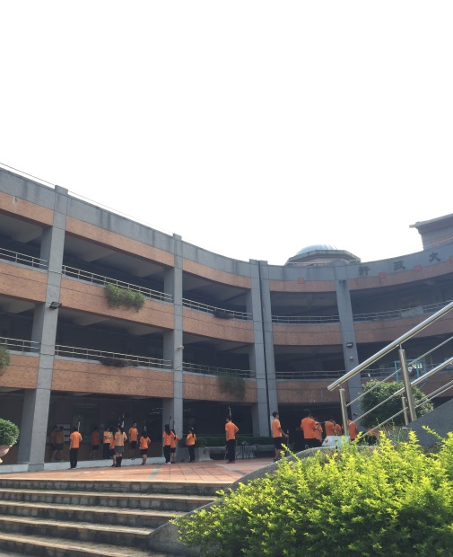
晨間風景，校官於校門口導護／儀隊學生於中庭練習

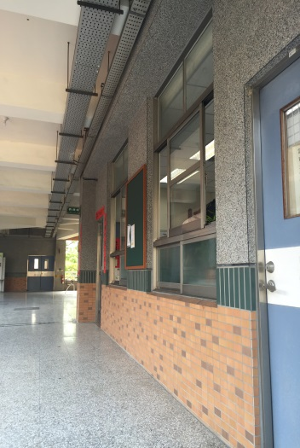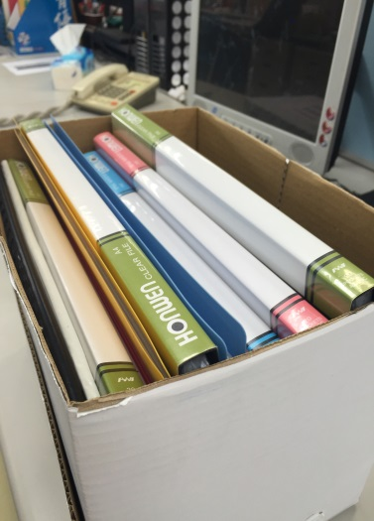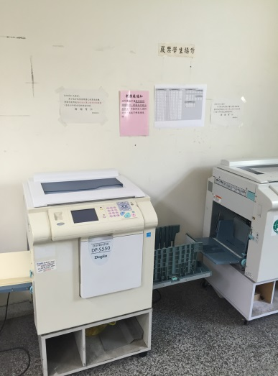
教務處：教務處門外風景／上一屆實習教師日誌／影印空間

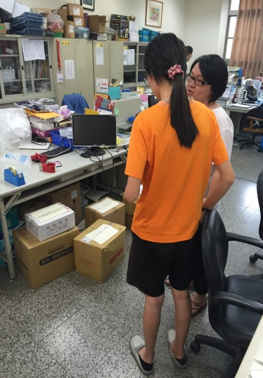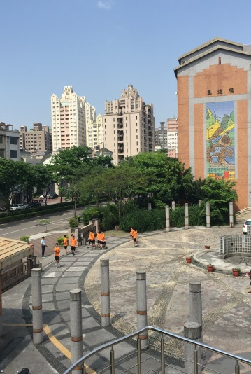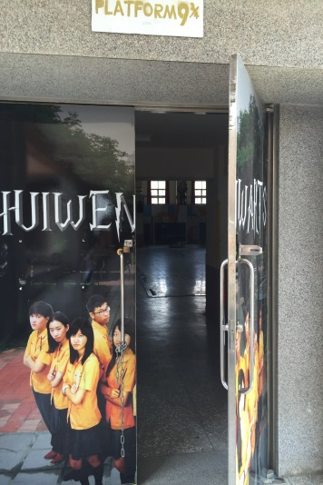
高中推甄上榜學生，是教務處當志工／校園大樂跑／活動教室

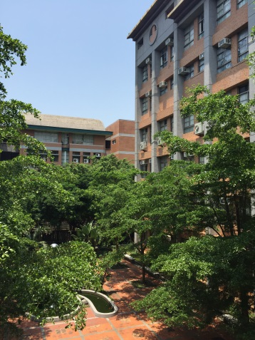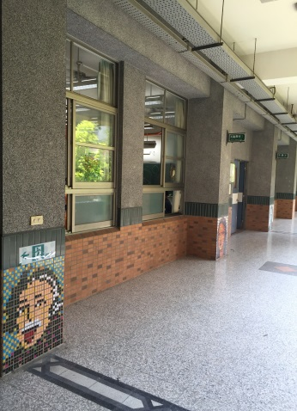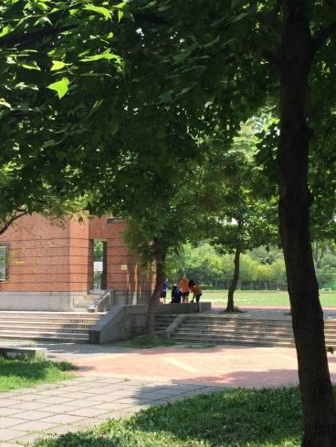
校園綠意／美術教室外一隅／操場與司令台

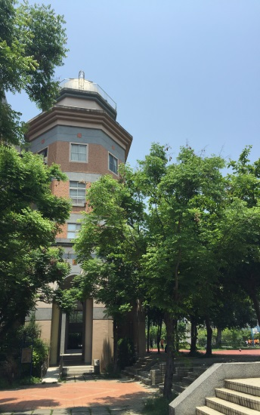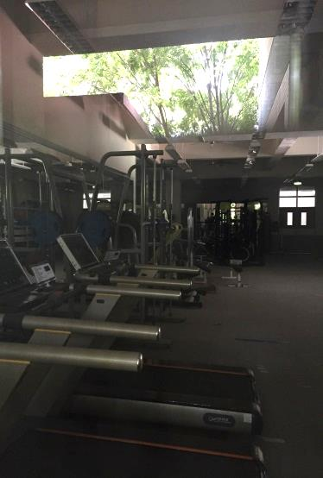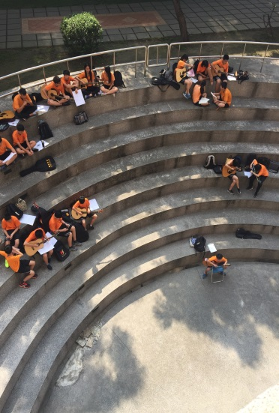
天文台／體育班訓練教室／吉他社廣場表演

